KRİPTOLOJİ PROJE RAPORU: İstemci-Sunucu Mimarisi Üzerinde Hibrit Güvenli Mesajlaşma
Hazırlayan: Samed DARTILMAK
Numara: 436589
Tarih: 17.12.2025
Ders: Kriptoloji
1. ÖZET
Bu projenin temel amacı, yerel ağ üzerinde çalışan bir İstemci (Client) ve Sunucu (Server) arasında güvenli veri iletişimini sağlayan bir kriptografik sistem geliştirmektir. Proje kapsamında Python programlama dili kullanılarak, modern (AES, DES) ve klasik (Sezar, Vigenere, Hill vb.) şifreleme algoritmalarını destekleyen modüler bir yapı oluşturulmuştur.
Sistemin en kritik özelliği, Hibrit Şifreleme (Digital Envelope) yapısının uygulanmış olmasıdır. Mesajlar simetrik algoritmalarla (AES/DES) şifrelenirken, bu simetrik anahtarların güvenliği RSA asimetrik şifreleme algoritması ile sağlanmıştır. Böylece "Man-in-the-Middle" saldırılarına karşı uçtan uca güvenli bir tünel oluşturulmuştur.
2. GİRİŞ
Veri güvenliği, günümüz haberleşme sistemlerinin vazgeçilmez bir parçasıdır. Özellikle simetrik şifreleme yöntemlerinin en büyük zafiyeti olan "Anahtar Dağıtım Problemi" (Key Distribution Problem), güvenli iletişim kanallarının kurulmasını zorlaştırmaktadır.
Bu projede, bu problemi çözmek adına modern ve klasik yöntemler harmanlanmıştır. Sistem sadece veriyi şifrelemekle kalmaz, aynı zamanda ağ trafiği dinlense dahi anahtarın ele geçirilmesini engelleyen RSA tabanlı bir anahtar taşıma mekanizması sunar. Ayrıca eğitim amaçlı olarak, algoritmaların hem hazır kütüphane (pycryptodome) hem de manuel (bit seviyesinde) implementasyonları kullanıcıya seçenek olarak sunulmuştur.
3. SİSTEM MİMARİSİ
Proje, TCP/IP protokolü üzerinde çalışan soket tabanlı bir mimariye sahiptir ve iki ana bileşenden oluşur.
3.1. İstemci Tarafı (Python Flask & Web UI)
Kullanıcı arayüzü, Python Flask framework'ü kullanılarak web tabanlı bir yapı olarak tasarlanmıştır.
- Arayüz: HTML, CSS ve JavaScript kullanılarak kullanıcı dostu bir form yapısı oluşturulmuştur.
- İşleyiş: Kullanıcı algoritmayı (örneğin AES) seçer ve mesajını girer. İstemci yazılımı, önce sunucuya bağlanarak RSA Public Key'i talep eder.
- Hibrit Yapı: Girilen simetrik anahtar (Session Key), sunucudan gelen Public Key ile şifrelenir. Mesaj ise ham haliyle AES ile şifrelenir. Her iki şifreli veri (Encrypted Message + Encrypted Key) tek bir JSON paketi halinde sunucuya iletilir.
3.2. Sunucu Tarafı (Python Socket)
Backend sistemi, Python'un socket kütüphanesi kullanılarak geliştirilmiştir ve çoklu istemci desteği için dinleme modunda (Listening Mode) çalışır.
- Anahtar Yönetimi: Sunucu başlatıldığında otomatik olarak 2048-bitlik RSA anahtar çifti (Private/Public) üretir.
- Deşifreleme Süreci: Gelen paketteki algoritma türüne bakar. Eğer Hibrit bir şifreleme (AES/DES) ise; önce RSA Private Key ile "Şifreli Anahtarı" çözer. Elde ettiği bu anahtarı kullanarak asıl mesajı AES/DES algoritmasıyla çözer.
- Loglama: Yapılan tüm işlemler ve sonuçlar, analiz edilmek üzere sunucu tarafında log dosyalarına kaydedilir.
4. KULLANILAN ALGORİTMALAR VE TEKNİK DETAYLAR
4.1. Klasik Şifreleme Yöntemleri
Kriptolojinin temellerini kavramak adına aşağıdaki algoritmalar projeye entegre edilmiştir:
- Hill Cipher (Matris Şifreleme): Lineer cebir tabanlıdır. Metin blokları matrislerle çarpılarak şifrelenir. Projede n x n matrislerin tersi (modüler ters matris) alınarak deşifreleme yapılmaktadır.
- Vigenere & Sezar: Polialfabetik ve monoalfabetik kaydırma şifreleridir. Vigenere implementasyonunda anahtarın sadece harflerden oluşması zorunluluğu gibi kontroller eklenmiştir.
- Affine Cipher: E(x) = (ax + b) mod 26 fonksiyonunu kullanır. a sayısının 26 ile aralarında asal olma kontrolü (GCD) yazılım tarafından yapılır.
- Diğerleri: Rail Fence (Zikzak), Substitution (Yerine Koyma), Columnar Transposition (Sütun Yer Değiştirme).

4.2. Modern Simetrik Şifreleme
- AES-128 (Hibrit Mod): 128-bit blok ve anahtar uzunluğu kullanır. Projede "Library" ve "Manual" olmak üzere iki mod bulunur. Manuel modda SPN (Substitution-Permutation Network) yapısı eğitim amaçlı olarak kodlanmıştır.
- DES (Hibrit Mod): 64-bit blok ve 56-bit anahtar kullanır. Feistel yapısı ve 16 döngüden oluşan klasik mimari uygulanmıştır.
4.3. Asimetrik Şifreleme (RSA)
Dijital zarf (Digital Envelope) oluşturmak için kullanılır. PKCS1_OAEP padding şeması ile güvenli hale getirilmiş 2048-bit RSA kullanılmaktadır. Sadece simetrik anahtarların taşınmasında görev alır, büyük veriler simetrik algoritmalarla şifrelenir.
5. TEST VE WİRESHARK AĞ ANALİZİ
Sistemin ağ üzerindeki davranışları ve veri güvenliği Wireshark paket analiz aracı kullanılarak test edilmiştir. Testler localhost (Loopback arayüzü) üzerinde 127.0.0.1 IP adresi ve 65432 portu dinlenerek gerçekleştirilmiştir.
5.1. Kurulum ve Hazırlık
Ağ trafiğini dinleyebilmek için Wireshark kurulumu sırasında Npcap sürücüsü "Loopback Traffic" desteği ile birlikte yapılandırılmıştır.
(Buraya Npcap kurulum ekran görüntüsünü ekleyin)
Şekil 1: Ağ trafiğini yakalayabilmek için Npcap kurulum ayarları.
5.2. Şifreli Trafik Analizi (TCP Handshake ve Veri İletimi)
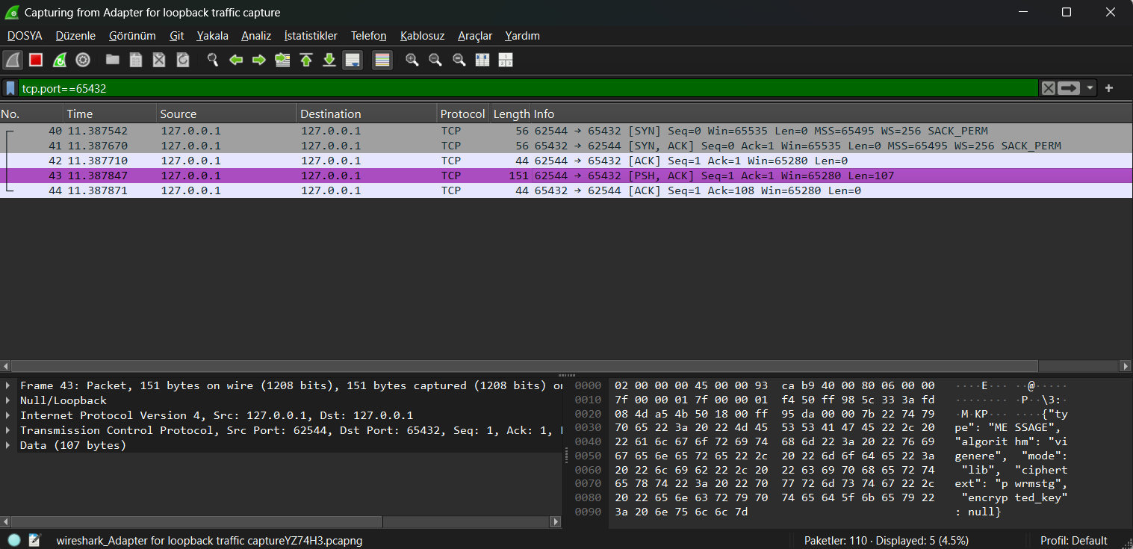
Aşağıdaki Wireshark analizinde, İstemci ile Sunucu arasındaki TCP iletişimi görülmektedir.
Şekil 2: İstemci ve Sunucu arasındaki şifreli veri paketleri.
Analiz Sonuçları:
- Bağlantı: TCP 3-way handshake (SYN, SYN-ACK, ACK) başarıyla gerçekleşmiştir.
- Veri Transferi: İstemciden Sunucuya gönderilen paketlerin "PSH" (Push) bayrağı taşıdığı görülmüştür.
- Güvenlik: Paket içeriği incelendiğinde ("Follow TCP Stream"), JSON payload içerisindeki ciphertext ve encrypted_key alanlarının tamamen anlamsız, şifreli karakterlerden oluştuğu görülmüştür. Ağdaki bir saldırgan bu paketi yakalasa bile, RSA Private Key'e sahip olmadığı için içeriği okuyamaz.
5.3. Şifreli Mesaj Gönderimi Analizi
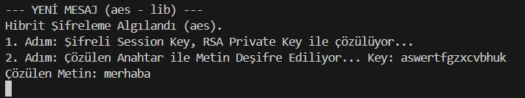
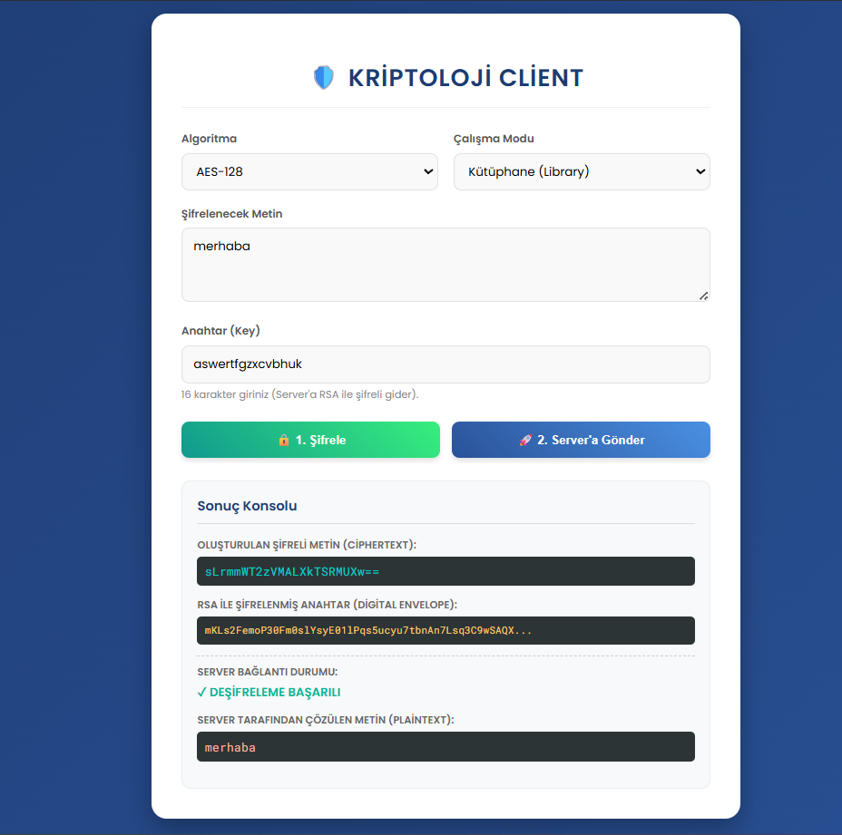
5.4. Uygulama Ekran Görüntüleri

6. SONUÇ
Bu proje kapsamında geliştirilen uygulama, modern kriptografik standartlara uygun, güvenli ve modüler bir mesajlaşma altyapısı sunmaktadır.
- Hibrit Mimari: RSA ve AES'in güçlü yönleri birleştirilerek hem hızlı hem de güvenli bir yapı kurulmuştur.
- Eğitimsel Değer: Manuel kodlanan algoritmalar (özellikle Hill ve DES), şifrelemenin matematiksel arka planının (matris tersi, bit permütasyonları) anlaşılmasını sağlamıştır.
- Ağ Güvenliği: Wireshark analizleri, verinin ağ üzerinde şifresiz (plaintext) olarak dolaşmadığını ve sistemin dinlemelere karşı korunaklı olduğunu kanıtlamıştır.

